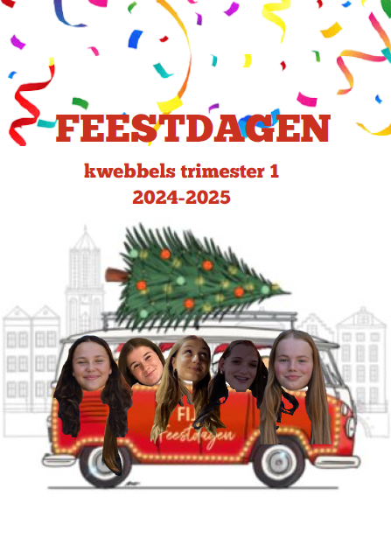

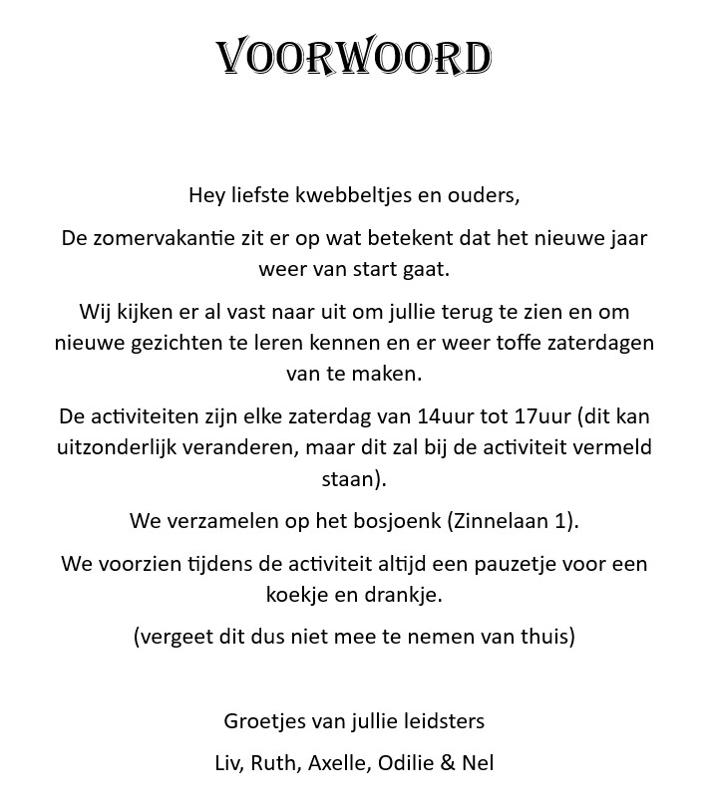

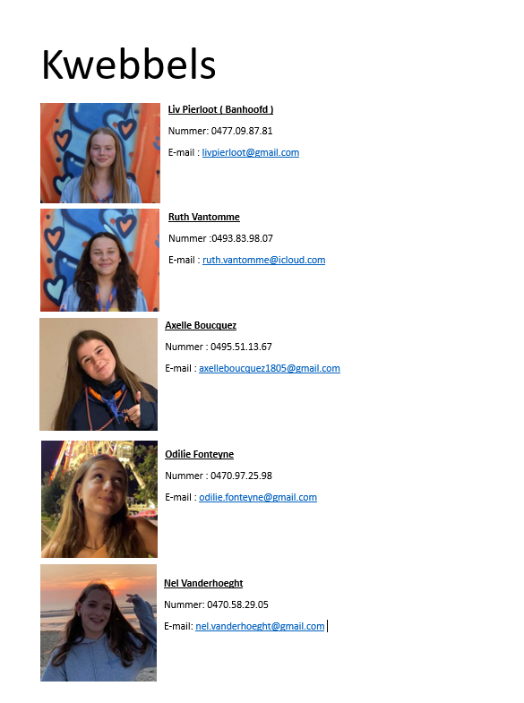

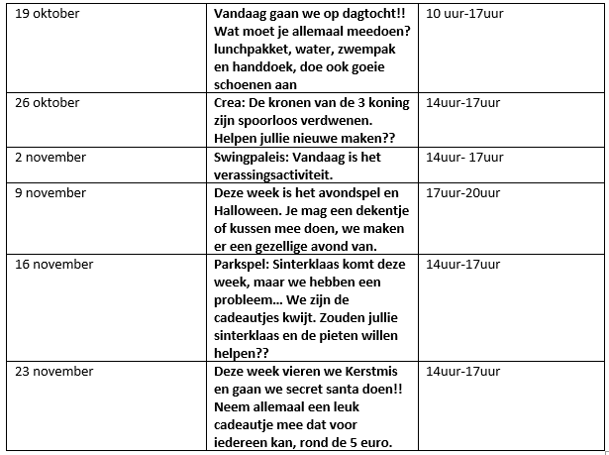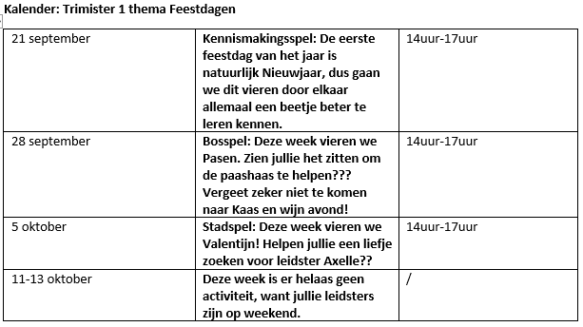

**Wist-je-datjes**

Wist je dat ...

* Er een nieuw trimester is gestart?
* Er veel nieuwe gezichten zijn?
* Wij super veel zin hebben om jullie allemaal nog beter te leren kennen?
* Wij er weer super veel zin in hebben...

Jullie hopelijk ook?

* Het weer een een superleuk jaar word?
* Het een nieuw schooljaar is?☹
* Er dit jaar 2 nieuwe leidsters zijn?
* We hopen dat jullie een superleuke zomervakantie hebben gehad?
* Het thema feestdagen is?
* Wij jullie heel hard hebben gemist?
* Dit alweer het allerlaatste wist-je- datje is?

